**Sprawozdanie #1 - Destylacja prosta**

|  |  |  |
| --- | --- | --- |
| Zespół | Imię i nazwisko | Wykonane zadania |
| **Bartosz Majewski** | **Przygotowanie stanowiska pracy, złożenie aparatury** |
| **Grzegorz Lisiewski** | **Przygotowanie stanowiska pracy, złożenie aparatury, sporządzanie dokumentacji fotograficznej i filmowej eksperymentu** |
| **Michał Chryplewicz** | **Przygotowanie stanowiska pracy, złożenie aparatury, sporządzanie dokumentacji fotograficznej i filmowej eksperymentu** |
| **Oscar Machon** | **Przygotowanie stanowiska pracy, złożenie aparatury, określanie rodzaju substancji poprzez badanie kąta załamania światła** |
| **Amadeusz Kryze** | **Przygotowanie stanowiska pracy, złożenie aparatury, koordynowanie całego eksperymentu** |

1. **Jaki był cel ćwiczenia? Czego mogłyśmy/mogliśmy się nauczyć?**
   1. Rozdział substancji w oparciu o ich lotność (barwnika – stałej, nielotnej substancji oraz rozpuszczalnika – lotniej cieczy) metodą destylacji prostej.
   2. Jak poprawnie złożyć aparaturę, tak aby była szczelna (powierzchnie chropowate, łączenia, przepływ wody w chłodnicy)
   3. Destylacja składa się z 3 etapów frakcyjnych – przedgonu, właściwej frakcji destylatu oraz pogonu.
   4. Poprawnego podłączenia chłodnicy (wlot zimnej wody od dołu, eliminujący zapowietrzanie się systemu chłodzenia)
   5. Określania rodzaju związku poprzez badanie kąta załamania światła, obserwację koloru, temperatury wrzenia oraz jej zapachu.
2. **Obserwacje (w tym te umieszczone w instrukcji do wykonania ćwiczenia)**
   1. Termometr wskazywał wzrost temperatury z 21°C do 34°C bardzo powoli, po czym substancja zaczęła wrzeć i przyrost temperatury wskazanej na termometrze był bardzo dynamiczny (ok +2-3°C/s).
   2. Początkowo ogrzewaliśmy kolbę z substancją na ok 60-70% mocy kosza grzejnego, w momencie osiągnięcia temperatury wrzenia zmniejszyliśmy moc do ok 20-25%, natomiast z uwagi na bezwładność kosza, musieliśmy chwilę poczekać aż temperatura się ustabilizuje.
   3. Przedgon zaczęliśmy zbierać przy temperaturze 72°C, temperatura maksymalna podczas zbierania właściwego destylatu wyniosła 76°C, a ostatnie krople spadły do kolby przy temperaturze 58°C (wskazanej na termometrze).
   4. Oznaczona temperatura wrzenia była niższa od literaturowej (78°C) o 6°C i wyniosła 72°C – tj. przy tej temperaturze zaobserwowaliśmy pierwsze kropelki spływające z chłodnicy.
3. **Rysunki**
   1. 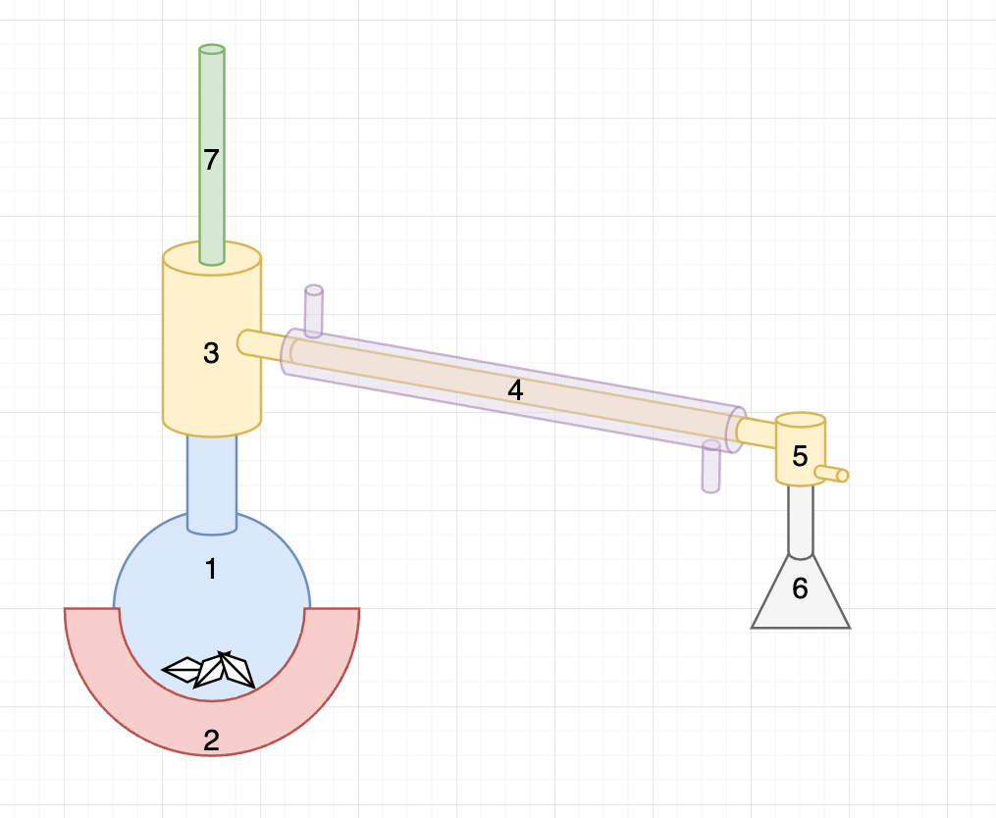Zestaw do destylacji prostej: 1 - kolba destylacyjna; 2 - kosz grzejny; 3 - nasadka destylacyjna; 4 - chłodnica wodna; 5 - wylot przedłużacza; 6 - odbieralnik; 7 -termometr
4. **Wnioski**
   1. Przedgon, który uzyskaliśmy został poddany badaniu. Po weryfikacji z danymi literaturowymi: temperatury wrzenia (**78°C**) oraz kąta załamania światła (**1.361**), związek okazał się to być **ETANOL**’em.
   2. Na uwagę zasługuje dodatkowo fakt, że to właśnie przedgon, niemal idealnie wpisał nam się literaturowo w Etanol. Może to świadczyć o bardzo dokładnym i starannym operowaniu mocą kosza grzewczego i niedoprowadzaniu do wrzenia drugiej substancji z mieszaniny.